รายงานผลการปฏิบัติราชการประจำเดือน ของสถานีตำรวจภูธรช้างกลาง
ประจำเดือน มีนาคม 2567
โครงการ/กิจกรรม | รายละเอียด | ระยะเวลาดำเนินการ | ผลการดำเนินการ | ภาพกิจกรรม | หน่วยงานที่รับผิดชอบ
ระบบประจำวันอิเล็กทรอนิกส์ สถานีตำรวจ (CRIMES) | -ติดตั้งระบบ ระบบประจำวันอิเล็กทรอนิกส์ สถานีตำรวจ (CRIMES)  -เจ้าหน้าที่ประจำวันสามารถอำนวยความสะดวกในการบริการประชาชนและลดขั้นตอนการบริการตามแผนยกระดับการบริการประชาชนบนสถานี  ตรวจแล้วถูกต้อง  ว่าที่ พ.ต.อ.   ( พงศ์พิชาญ ชยานนท์พิริย ) ผกก.สภ.ช้างกลาง | ประจำเดือน มี.ค.67 | -ทดสอบระบบประจำวันอิเล็กทรอนิกส์ สถานีตำรวจทุกวัน  -เจ้าหน้าที่อำนวยความสะดวกแกประชาชนผู้มาแจ้งความหรืออื่นๆ | 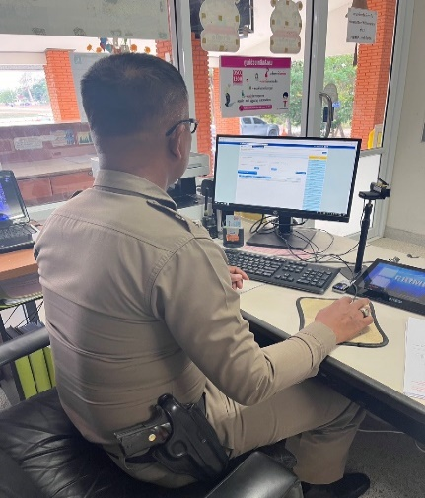 | สอบสวน

รายงานผลการปฏิบัติราชการประจำเดือน ของสถานีตำรวจภูธรช้างกลาง
ประจำเดือน มีนาคม 2567
โครงการ/กิจกรรม | รายละเอียด | ระยะเวลาดำเนินการ | ผลการดำเนินการ | ภาพกิจกรรม | หน่วยงานที่รับผิดชอบ
การรับแจ้งความ | -จัดตั้งศูนย์และคณะทำงานประจำศูนย์ไกล่เกลี่ยข้อพิพาท ณ สถานีตำรวจภูธรช้างกลาง  -คณะทำงานนำข้อพิพาทที่เข้าเงื่อนไขการไกล่เกลี่ย ทำการไกล่เกลี่ยโดยไม่ต้องนำคดีเข้าสู่กระบวนการสอบสวนหรือศาล  ตรวจแล้วถูกต้อง  ว่าที่ พ.ต.อ.  ( พงศ์พิชาญ ชยานนท์พิริย ) ผกก.สภ.ช้างกลาง | ประจำเดือน มี.ค.67 | -เดือนมีนาคม 2567 มีคดีที่เข้าเงื่อนไขการไกล่เกลี่ยขิ้พิพาท จำนวน 1 คดี และดำเนินการเสร็จสิ้น 1 คดี | 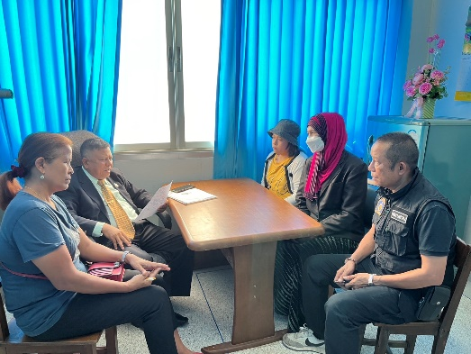  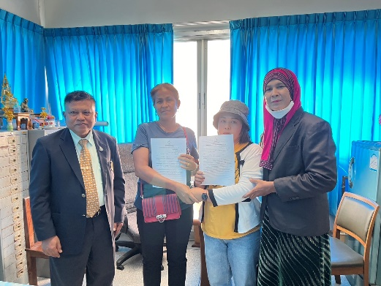 | สอบสวน

